SST. Nr 18 D - 05.01.03 „Nawierzchnia żwirowa”

1. WSTĘP

1.1. Przedmiot SST

Przedmiotem niniejszej szczegółowej specyfikacji technicznej (SST) są wymagania dotyczące wykonania i odbioru robót związanych z wykonaniem nawierzchni żwirowej przy Przebudowy drogi gminnej w m. Jazy.

1.2. Zakres stosowania SST

Szczegółowa specyfikacja techniczna jest stosowana jako dokument przetargowy i kontraktowy przy zlecaniu i realizacji robót wymienionych w punkcie 1.1.
1.3. Zakres robót objętych SST
Ustalenia zawarte w niniejszej specyfikacji dotyczą zasad prowadzonych robót związanych z wykonaniem nawierzchni żwirowej: roboty wymienione w przedmiarze robót - cz. II poz. 70, 71.

1.4. Określenia podstawowe

1.4.1. Nawierzchnia twarda nieulepszona - nawierzchnia nie przystosowana do szybkiego ruchu samochodowego ze względu na pylenie, nierówności, ograniczony komfort jazdy - wibracje i hałas, jak np. nawierzchnia tłuczniowa, brukowcowa lub żwirowa.
1.4.2. Nawierzchnia żwirowa - nawierzchnia zaliczana do twardych nieulepszonych, której warstwa ścieralna jest wykonana z mieszanki żwirowej bez użycia lepiszcza czy spoiwa.
1.4.3. Pozostałe określenia podstawowe są zgodne z obowiązującymi, odpowiednimi polskimi normami i definicjami podanymi w SST D-00.00.00 „Wymagania ogólne” pkt 1.4.

1.5. Ogólne wymagania dotyczące robót

Ogólne wymagania dotyczące robót podano w SST D-00.00.00 „Wymagania ogólne” pkt 1.5.

2. materiały

2.1. Ogólne wymagania dotyczące materiałów

Ogólne wymagania dotyczące materiałów, ich pozyskiwania i składowania, podano w SST D-00.00.00 „Wymagania ogólne” pkt 2.

2.2. Materiały do nawierzchni żwirowych

Mieszanka żwirowa powinna mieć optymalne uziarnienie. Krzywa uziarnienia mieszanki powinna mieścić się w granicach krzywych obszaru dobrego uziarnienia, podanych na rys. 1. Skład ramowy uziarnienia podano w tablicy 1.
Kruszywo naturalne użyte do mieszanki żwirowej powinno spełniać wymagania normy PN-B-11111 [2] i PN-B-11113 [3], a ponadto wskaźnik piaskowy wg BN-64/8931-01 [4] dla mieszanki o uziarnieniu:
od 0 do 20 mm, WP powinien wynosić od 25 do 40,
od 0 do 50 mm, WP powinien wynosić od 55 do 60.

Tablica 1. Skład ramowy uziarnienia optymalnej mieszanki żwirowej
Rzędne krzywych granicznych uziarnienia
Wymiary | przechodzi przez sito, % wag.
oczek kwadratowych sita | nawierzchnia jednowarstwowa lub warstwa górna nawierzchni dwuwarstwowej |  |  | warstwa dolna nawierzchni dwuwarstwowej
mm |  | a₁ | b₁ | a | b
50 |  | - | - | - | 100
20 |  | - | - | 100 | 67
12 |  | - | 92 | 88 | 54
4 |  | 86 | 64 | 65 | 30
2 |  | 68 | 47 | 49 | 19
0,5 |  | 44 | 26 | 28 | 11
0,075 |  | 15 | 8 | 12 | 3
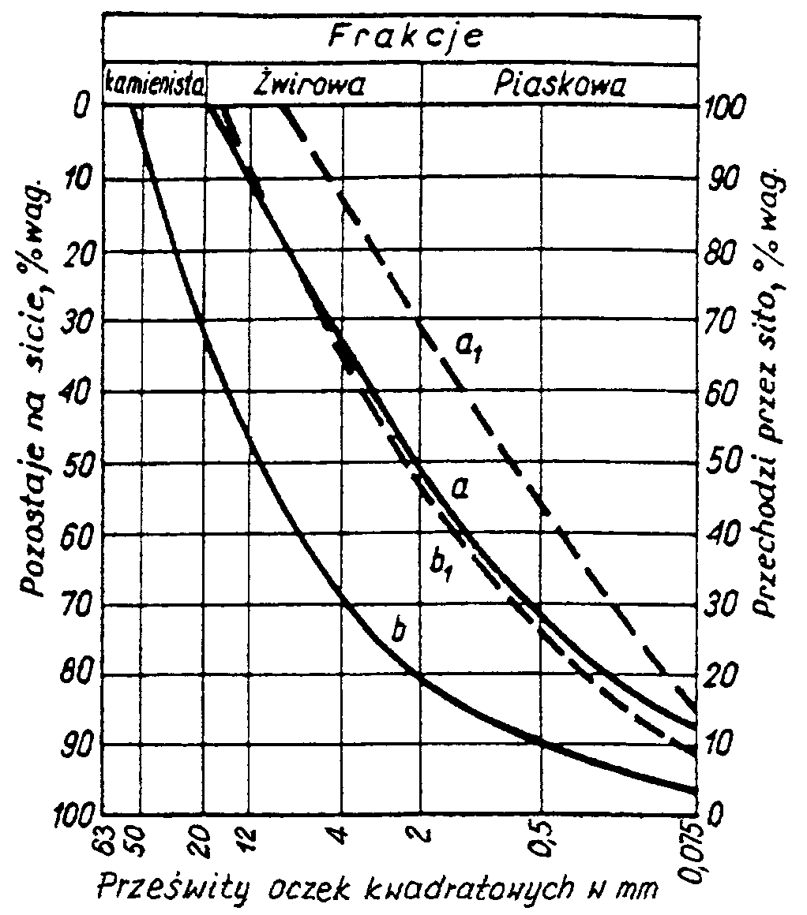

Rysunek 1. Obszar uziarnienia optymalnych mieszanek żwirowych

3. sprzęt

3.1. Ogólne wymagania dotyczące sprzętu

Ogólne wymagania dotyczące sprzętu podano w SST D-00.00.00 „Wymagania ogólne” pkt 3.

3.2. Sprzęt do wykonania nawierzchni żwirowej

Wykonawca przystępujący do wykonania nawierzchni żwirowej powinien wykazać się możliwością korzystania z następującego sprzętu:
- koparek i ładowarek do odspajania i wydobywania gruntu,
- spycharek, równiarek lub sprzętu rolniczego (pługi, brony, kultywatory) do spulchniania, rozkładania, profilowania,
- sprzętu rolniczego (glebogryzarki, pługofrezarki, brony talerzowe, kultywatory) lub ruchomych mieszarek do wymieszania mieszanki optymalnej,
- przewoźnych zbiorników na wodę do zwilżania mieszanki optymalnej, wyposażonych w urządzenia do równomiernego i kontrolowanego dozowania wody,
- walców statycznych trójkołowych lub dwukołowych, lekkich i średnich,
- walców wibracyjnych.

4. transport

4.1. Ogólne wymagania dotyczące transportu

Ogólne wymagania dotyczące transportu podano w SST D-00.00.00 „Wymagania ogólne” pkt 4.

4.2. Transport kruszywa

Kruszywo można przewozić dowolnymi środkami transportu w warunkach zabezpieczających je przed zanieczyszczeniem i rozsegregowaniem, nadmiernym wysuszeniem i zawilgoceniem.

5. wykonanie robót

5.1. Ogólne zasady wykonania robót

Ogólne zasady wykonania robót podano w SST D-00.00.00 „Wymagania ogólne” pkt 5.

5.2. Przygotowanie podłoża

Podłoże gruntowe pod nawierzchnię żwirową powinno spełniać wymagania określone w SST D-04.01.01 „Koryto wraz z profilowaniem i zagęszczeniem podłoża”.
Podłoże powinno być odwodnione w przypadku gruntu nieprzepuszczalnego poprzez ułożenie warstwy odsączającej z piasku o wskaźniku wodoprzepuszczalności większym od 8 m/dobę, według zasad określonych w SST D-04.02.01 „Warstwy odsączające i odcinające”.
Zamiast warstwy odsączającej podłoże gruntowe można ulepszyć stabilizując je wapnem, cementem lub popiołami lotnymi z węgla brunatnego według zasad określonych w OST D-04.05.00 „Podbudowy i ulepszone podłoża z gruntów lub kruszyw stabilizowanych spoiwami hydraulicznymi”.
Grubość warstwy ulepszonego podłoża, jeżeli nie została określona w dokumentacji projektowej, powinna wynosić 15 cm, a jej spadek poprzeczny od 4 do 5%.

5.3. Wykonanie nawierzchni żwirowej

5.3.1. Projektowanie składu mieszanki żwirowej
Projekt składu mieszanki powinien być opracowany w oparciu o:
- wyniki badań kruszyw przeznaczonych do mieszanki żwirowej, wg wymagań p. 2.2,
- wyniki badań mieszanki, według wymagań podanych w punkcie 2.2,
- wilgotność optymalną mieszanki określoną wg normalnej próby Proctora, zgodnie z normą PN-B-04481 [1].
5.3.2. Odcinek próbny
Wymagania dotyczące wykonania odcinka próbnego podano w OST D-05.01.00 „Nawierzchnie gruntowe. Wymagania ogólne” pkt 5.3.
5.3.3. Wbudowanie i zagęszczanie mieszanki żwirowej
Mieszanka żwirowa powinna być rozkładana w warstwie o jednakowej grubości, przy użyciu równiarki. Grubość rozłożonej warstwy mieszanki powinna być taka, aby po jej zagęszczeniu osiągnięto grubość projektowaną, tj.:
- dla nawierzchni jednowarstwowej (na podłożu ulepszonym) od 8 do 12 cm,
- dla każdej warstwy nawierzchni dwuwarstwowej (na podłoży gruntowym lub warstwie odsączającej) od 10 do 16 cm.
Mieszanka po rozłożeniu powinna być zagęszczona przejściami walca statycznego gładkiego. Zagęszczanie nawierzchni o przekroju daszkowym powinno rozpocząć się od krawędzi i stopniowo przesuwać pasami podłużnymi, częściowo nakładającymi się w kierunku jej osi. Zagęszczenie nawierzchni o jednostronnym spadku należy rozpocząć od dolnej krawędzi i przesuwać pasami podłużnymi częściowo nakładającymi się, w kierunku jej górnej krawędzi. Zagęszczenie należy kontynuować do osiągnięcia wskaźnika zagęszczenia podanego w SST, a w przypadku gdy nie jest on określony, do osiągnięcia wskaźnika zagęszczenia nie mniejszego niż 0,98 zagęszczenia maksymalnego, określonego według normalnej próby Proctora, zgodnie z PN-B-04481 [1] i BN-77/8931-12 [6].
Wilgotność mieszanki żwirowej w czasie zagęszczania powinna być równa wilgotności optymalnej. W przypadku gdy wilgotność mieszanki jest wyższa o więcej niż 2% od wilgotności optymalnej, mieszankę należy osuszyć w sposób zaakceptowany przez Inżyniera, a w przypadku gdy jest niższa o więcej niż 2% - zwilżyć określoną ilością wody. Wilgotność można badać dowolną metodą (zaleca się piknometr polowy lub powietrzny).
Jeżeli nawierzchnię żwirową wykonuje się dwuwarstwowo, to każda warstwa powinna być wyprofilowana i zagęszczona z zachowaniem wymogów jak wyżej.

5.4. Utrzymanie nawierzchni żwirowej

Nawierzchnia żwirowa po oddaniu do eksploatacji powinna być pielęgnowana. W pierwszych dniach po wykonaniu nawierzchni należy dbać, aby była ona stale wilgotna, zraszając ją wodą ze zbiorników przewoźnych. Nawierzchnia powinna być równomiernie zajeżdżana (dogęszczana) przez samochody na całej jej szerokości, w okresie 2 tygodni, w związku z czym zaleca się przekładanie ruchu na różne pasy przez odpowiednie ustawienie zastaw.
Pojawiające się wklęśnięcia po okresie pielęgnacji wyrównuje się kruszywem po uprzednim wzruszeniu nawierzchni za pomocą oskardów. Wczesne wyrównanie wklęśnięć zapobiega powstawaniu wybojów. Jeżeli mimo tych zabiegów tworzą się wyboje, uszkodzone miejsca należy wyciąć pionowo i usunąć, dosypać świeżej mieszanki żwirowej, wyprofilować i zagęścić wibratorem płytowym lub ręcznym ubijakiem.

6. kontrola jakości robót

6.1. Ogólne zasady kontroli jakości robót

Ogólne zasady kontroli jakości robót podano w SST D-00.00.00 „Wymagania ogólne” pkt 6.

6.2. Badania przed przystąpieniem do robót

Przed przystąpieniem do robót Wykonawca powinien wykonać badania kruszyw przeznaczonych do produkcji mieszanki żwirowej i przedstawić wyniki tych badań Inżynierowi do akceptacji.

6.3. Badania dotyczące cech geometrycznych i właściwości nawierzchni żwirowej

6.3.1. Częstotliwość oraz zakres badań i pomiarów
Częstotliwość oraz zakres badań i pomiarów wykonanej nawierzchni żwirowej podaje tablica 2.
Tablica 2. Częstotliwość oraz zakres badań i pomiarów
Lp. | Wyszczególnienie badań | Minimalna częstotliwość badań i pomiarów
1 | Ukształtowanie osi w planie | co 100 m oraz w punktach głównych łuków poziomych
2 | Rzędne wysokościowe | co 100 m
3 | Równość podłużna | co 20 m na każdym pasie ruchu
4 | Równość poprzeczna | 10 pomiarów na 1 km
5 | Spadki poprzeczne | 10 pomiarów na 1 km oraz w punktach głównych łuków poziomych
6 | Szerokość | 10 pomiarów na 1 km
7 | Grubość | 10 pomiarów na 1 km
8 | Zagęszczenie | 1 badanie na 600 m² nawierzchni
6.3.2. Ukształtowanie osi nawierzchni
Oś nawierzchni w planie nie może być przesunięta w stosunku do osi projektowanej o więcej niż ± 5 cm.
6.3.3. Rzędne wysokościowe
Odchylenia rzędnych wysokościowych nawierzchni od rzędnych projektowanych nie powinno być większe niż +1 cm i -3 cm.
6.3.4. Równość nawierzchni
Nierówności podłużne nawierzchni należy mierzyć łatą 4-metrową, zgodnie z normą BN-68/8931-04 [5]. Nierówności poprzeczne należy mierzyć 4-metrową łatą. Nierówności nawierzchni nie powinny przekraczać 15 mm.
6.3.5. Spadki poprzeczne nawierzchni
Spadki poprzeczne nawierzchni na prostych i łukach powinny być zgodne z dokumentacją projektową z tolerancją ± 0,5%.
6.3.6. Szerokość nawierzchni
Szerokość nawierzchni nie może różnić się od szerokości projektowanej o więcej niż -5 cm i +10 cm.
6.3.7. Grubość warstw
Grubość warstw należy sprawdzać przez wykopanie dołków kontrolnych w połowie szerokości nawierzchni. Dopuszczalne odchyłki od projektowanej grubości nie powinny przekraczać ± 1 cm.

6.4. Sprawdzenie odwodnienia

Sprawdzenie odwodnienia należy przeprowadzać na podstawie oceny wizualnej oraz pomiarów wykonanych co najmniej w 10 punktach na 1 km i porównaniu zgodności wykonanych elementów odwodnienia z dokumentacją projektową.
Pochylenie niwelety dna rowów należy sprawdzać co 100 m. Stwierdzone w czasie kontroli odchylenie spadków od spadków projektowanych nie powinno być większe niż ± 0,1%, przy zachowaniu zgodności z projektowanymi kierunkami odprowadzenia wód.

6.5. Zagęszczenie nawierzchni

Zagęszczenie nawierzchni należy badać co najmniej dwa razy dziennie, z tym, że maksymalna powierzchnia nawierzchni przypadająca na jedno badanie powinna wynosić 600 m². Kontrolę zagęszczenia nawierzchni można wykonywać dowolną metodą.

7. obmiar robót

7.1. Ogólne zasady obmiaru robót

Ogólne zasady obmiaru robót podano w SST D-00.00.00 „Wymagania ogólne” pkt 7.

7.2. Jednostka obmiarowa

Jednostką obmiarową jest m² (metr kwadratowy) wykonanej nawierzchni żwirowej.

8. ODBIÓR ROBÓT
Ogólne zasady odbioru robót podano w SST D-00.00.00 „Wymagania ogólne” pkt 8.
Roboty uznaje się za zgodne z dokumentacją projektową, SST i wymaganiami Inżyniera, jeżeli wszystkie pomiary i badania z zachowaniem tolerancji wg pkt 6 dały wyniki pozytywne.

9. podstawa płatności

9.1. Ogólne ustalenia dotyczące podstawy płatności

Ogólne ustalenia dotyczące podstawy płatności podano w SST D-00.00.00 „Wymagania ogólne” pkt 9.

9.2. Cena jednostki obmiarowej

Cena wykonania 1 m² nawierzchni żwirowej obejmuje:
- prace pomiarowe i roboty przygotowawcze,
- oznakowanie robót,
- spulchnienie, wyprofilowanie i zagęszczenie ze skropieniem wodą podłoża gruntowego lub warstwy odsączającej,
- dostarczenie materiałów,
- dostarczenie i wbudowanie mieszanki żwirowej,
- wyrównanie do wymaganego profilu,
- zagęszczenie poszczególnych warstw,
- przeprowadzenie pomiarów i badań laboratoryjnych, wymaganych w specyfikacji technicznej.

10. przepisy związane

Normy
1. | PN-B-04481 | Grunty budowlane. Badanie próbek gruntu
2. | PN-B-11111 | Kruszywa mineralne. Kruszywa naturalne do nawierzchni drogowych. Żwir i mieszanka
3. | PN-B-11113 | Kruszywa mineralne. Kruszywa naturalne do nawierzchni drogowych. Piasek
4. | BN-64/8931-01 | Drogi samochodowe. Oznaczanie wskaźnika piaskowego
5. | BN-68/8931-04 | Drogi samochodowe. Pomiar równości nawierzchni planografem i łatą
6. | BN-77/8931-12 | Oznaczanie wskaźnika zagęszczenia gruntu.

